**崔小开展常州市备案课题研究课**

10月26日上午，崔桥小学开展了常州市备案课题《生本理念下构建小学数学“启智课堂”的实践研究》课题组研究课。由程垭君老师执教《认识线段》，全体成员认真聆听了此次研究课，大家从学生和老师的不同角度，观察和记录课堂细节。

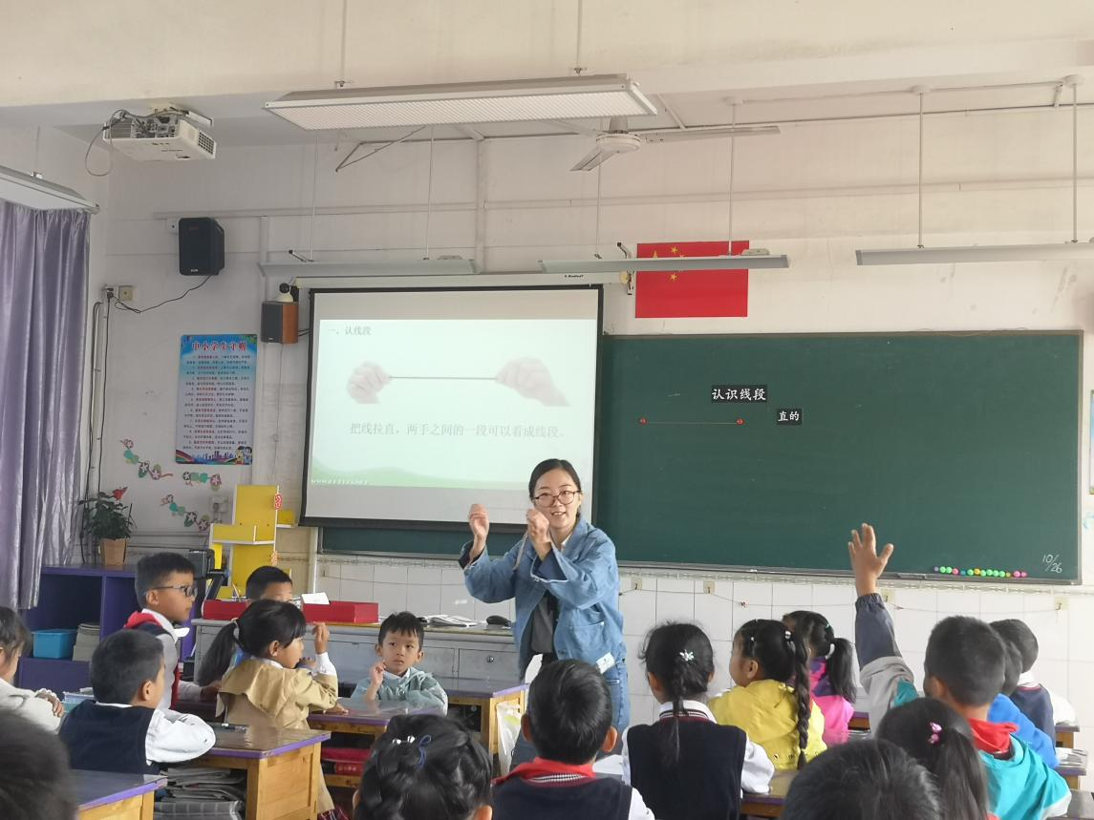

程垭君老师执教二年级《认识线段》，这节课层次清晰，三个板块的教学层层递进，环环相扣。首先让学生在拉一拉、指一指的活动中初步认识线段，建立“线段是直的”“有两个端点”这两个重要的初步表象。接着，程老师抽象出数学中的线段，让学生观察、交流并总结出线段特征。根据线段的特点让学生从生活中找线段，画线段，让一个枯燥的线段变得更加生动，激发了孩子的兴趣。整节课，程老师充分创造机会，发挥学生的主体作用，通过拉毛线，折纸等活动，让学生多种感官参与学习，从而获得丰富的感性认识，使抽象的数学知识变得具体化、生活化，也使得整节课趣味盎然。

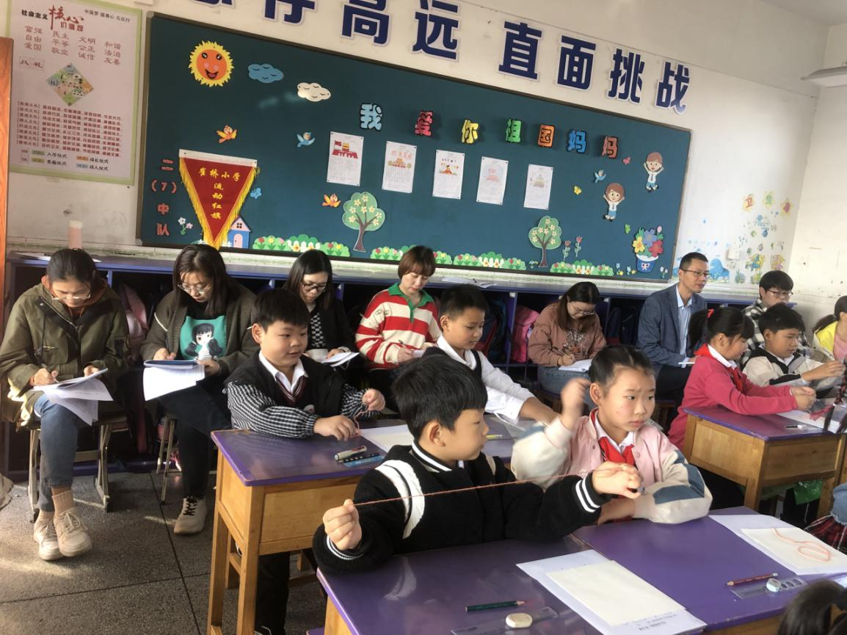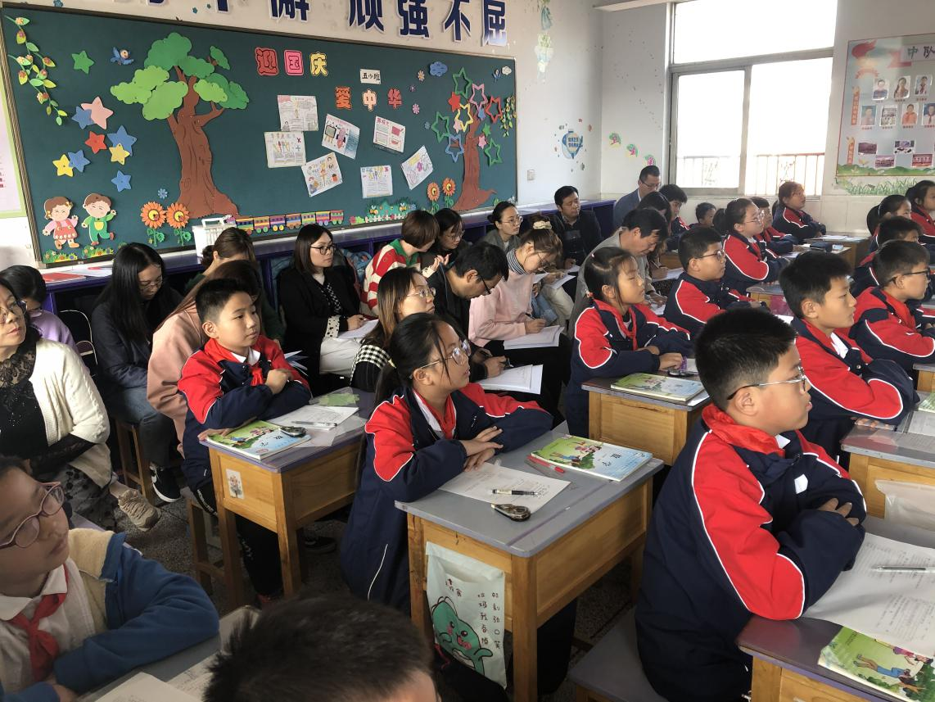

课后，横林实验小学的陆娴静老师和冯仲云小学的许莉两位骨干教师对程老师的课堂进行了“点对点”式的评课指导，同时课题组成员就如何及时地捕捉利用课堂资源、如何应用学习单、如何科学整合教学环节、如何在课堂上让学习真正发生等问题进行了讨论研究，并就通过此次课题组研究课，提供了一些一线任教的课题组成员研究课的方向，树立做研究的信念，把研究成果实践在课堂中。在全体课题组成员的不断努力下，课题研究一定会更上一层楼。

